毕 业 设 计（论 文）

摘要

随着社会发展速度的愈来愈快，以及社会压力变化的越来越快速，致使很多人采取各种不同的方法进行解压。大多数人的稀释压力的方法，是捧一本书籍，让自己沉浸在情节里面，以短暂的愉悦让自己得以释怀。基于MVC框架的小说阅读网是典型的信息发布系统，其开发主要包括后台数据库的建立和维护以及前端应用程序的开发两个方面。对于前者要求建立起数据一致性和完整性强、数据安全性好的数据库。而对于后者则要求应用程序功能完备，易使用等特点。
本篇论文主要讲述了小说阅读网的设计和分析过程。现在虽然有很多在线小说阅读网站，但都是差不多的布局，个性化没有前瞻性，页面设计，不利于用户看到，网站交互性不好。所以本小说网站设计的是一个完全个性化的小说于都网站设计。本次设计的目标是做一个功能简单的小说阅读网站，页面内容相对全面、清晰，能带给用户提供个性化、特殊视觉的动态交互性的小说阅读网站。网站实现的基本模块显示小说信息，在线阅读小说，留言等。小说阅读爱好者可以通过前台检查你需要的信息，可以通过寻找其他个人信息页面上的链接。留言板是用户之间提供了一个交流平台，用户可以实现实时交互。信息管理的背景下，实现前台的信息更新。
本网站功能齐全，小说丰富，不仅有各种小说，在看小说的同时，还可以观看站内的各种新闻，新闻更新的及时。方便读者的阅读和使用。且操作简单，页面简洁，美观，使读者感到亲切。

关键词 小说阅读网 网站设计 动态网页 MVC框架

Abstract

As the speed of social development faster, and the change of social pressure is more and more quickly, causes a lot of people take all kinds of different methods to extract.Most people dilute pressure method, is holding a book, immerse yourself in the plot, with a short pleasure to forgive yourself.Novel reading network based on MVC framework is the typical information release system, its development mainly includes the establishment and maintenance of database and front-end application development two aspects.For the former requirement to establish data consistency and integrality, data security good database.For the latter requires the application program function complete, easy to use, etc.
This paper focuses on the novel reading network analysis and design process.Now although there are a lot of online reading fiction, but are almost layout, personalized no prospective, page design, unfavorable to the user sees, bad website interactivity.So the novel web site design is a completely personalized novel yudu website design.The design goal is to do a simple novel reading websites page content is relatively comprehensive, clear, can provide users with personalized and special visual dynamic interactive fiction reading web site.Website to realize the basic module of novel information, online reading novels, message, etc.Novel reading enthusiasts can pass the front desk to check the information you need, can look for other personal information links on a page.Message board is provides a communication platform between the user, the user can realize real-time interaction.Under the background of information management, the front desk can achieve information update.
Complete this website function, rich in novel, not only has a variety of novels, while reading a novel, can watch station of all kinds of news, news updates in a timely manner.Make it easier for readers to read and use.And the operation is simple, the page is concise, beautiful, make readers feel kind.

KEY WORD The novel reading web site design dynamic web MVC framework

目录

第一章 绪 言 1
第一节 课题背景 1
第二节 研究的目的和意义 1
第三节 网站设计思想 2
第四节 本章小节 2
第二章 网站设计前期工作 3
第一节 网站规划 3
第二节 网站的设计 3
第三节 网站开发环境及技术介绍 4
第四节 本章总结 6
第三章 网站分析和概要设计 6
第一节 软件需求分析 6
第二节 系统范围 7
第三节 网站结构 7
第四节 数据结构 8
第四章 系统设计与实现 11
第一节 前台的设计与实现 11
第二节 用户管理模块 12
第三节 网站首页 14
第四节 个人中心 14
第五节 书籍阅读 15
第五章 系统测试 16
第一节 系统测试简述 16
第二节 系统测试 16
第三节 系统测试效果 17
结束语 19
谢辞 20
参考文献 21

第一章 绪 言

第一节 课题背景
2016年4月，国家有关部门启动为期半年的全国范围内统一开展打击网上淫秽色情信息“扫黄打非·净网2016”专项行动，截止目前不少网站被关闭，其中不少小说网站。此番行动对目前发展势头强劲的小说网站也提出新的挑战，因为行动的范畴并不仅限于涉黄信息，包括版权不全、涉及暴力等因素，也在此次清理范围之内伴随着互联网的发展，国内阅读市场越来越大，各大风投机构竞相追逐。据有关机构数据显示，国内小说用户已超3亿人，在过去三年中始终保持超过 30%的年增长。但发展过程中存在有一些问题，比如色情暴力内容夹杂、侵犯版权现象严重等等，造成了这一市场参差不齐。目前所开展的净网行动，对这一行业势必会造成巨大影响，规范化经营势在必行。
正版已成为小说市场的趋势，这在过去传统互联网领域得到了多次验证。在某一个行业发展初期，不尊重版权、粗放式发展势必会降低经营成本，谋取巨额利益。但这属于违法经营，这一网站要想长远发展，获得更大的市场，就必须要合法经营，正版化。比如视频网站在2009年之前，盗版众生，在政府对市场的整治加上版权官司的双重打击下，2009年开始走上正版化之路。如今，手机小说网站的正版化也将会上路。随着正版化的进程，小说版权成本提高，进入门槛也会提高，这将加速小说行业的洗牌，类似于宜搜小说这样早一步重视解决版权问题的手机小说网站势必占得市场先机。

第二节 研究的目的和意义
网络文学的发展已经有二十年左右的历史，但是对于网络文学这一概念，却从未出现一个大家都认同的定义。近年来，随着网络文学尤其是网络小说市场的繁荣，加之传统文学对于网络平台的重新认识和积极投入，让我们产生了更多的思索。但是，我们依然很难为网络文学给出一个较为准确的定义。可行的探讨方向是：放弃定义性的阐释。我们不知道网络文学是什么，但我们可以说网络文学怎么样，可以总结网络文学的特点，在不远的将来终究会让我们对其认识清晰化。
而随着网络的发展，现在小说网站也有不少，可是单纯文学的就太少了，我建立的小说网里面的主要功能有新到小说、总点击榜、字数排行、收藏排行、关注榜单、总推荐榜以及原创作品推荐、小说章节最近更新还有分类等等，是一个功能比较齐全的网站，也是一个竞争力较大的网站。但是也有一个缺点，那就是只有网络小说，这就是我们可以利用的一点。也就是说我们的市场优势就是本公司的网站不仅仅针对网络小说，还囊括文学作品，我们可以在这方面上做文章。

第三节 网站设计思想
小说阅读网站，第一点就是页面布局必须创新、独特，只有这样才能引起用户的注意，包含信息将完全适合不同的需求，最大的满足人们的需求，具有很强的交互性。网站的互动可以让用户之间交流互动增加感情。当然一个好的网站也有一个完整的处理信息的功能，为了及时更新网站中的信息。基于用户的调查和分析现有的小说阅读网站，为了满足大多数用户的需要，所以我的目标是构建一个简单的页面包含信息清晰但相对全面、交互性强、具有个性化的在线小说阅读网站。

第四节 本章小节
本章节扼要分析了项目开发的背景、意义和设计思路。这些过程在小说阅读网站项目开发中都是必不可少。只有明确的了解了项目的背景和意义，才能确定项目的整体制作方向。设计思路是项目开发的重点，拥有明确的项目设计思路，是一款项目获得成功的保证。

第二章 网站设计前期工作

第一节 网站规划
好的计划是进一步研究的基础上,开始详细规划的网站建设网站的组织是非常必要的。网站的整体规划和发展是一个重要环节,也是成功的一个重要因素。场地规划的功能、结构、内容、外观、等,整体规划,在很多方面需要收集和组织数据。
一、确定建设网站的目标
从某种意义上说,该网站的命运取决于客户满意度,因此,开发一个好的网站,必须首先明确该网站是为谁服务,来满足人们的需求。
二、收集资料和准备素材
网站设计的第一个条件是根据网站显示内容,尽可能多地从不同的地方收集和组织数据;其次,为了更好地反映内容,需要准备一些材料,如图片,图标,等等,最后,设计组织内容和分类,完成了总体规划。
三、确定网站风格
确定网站的整体风格,也决定了网站的内容,包括页面布局结构、采用的颜色、字体、图形、图像等在互联网上的网站风格主要有以下两种:
(1)信息类型
(2)画廊类型
采用什么样的风格,只要你能找到文字和图片和其他网络媒体的平衡,为读者获取信息或感受,吸引游客,是一个成功的网站。风格的小说阅读网站使用的信息类型,为客户创造价值

第二节 网站的设计
如果你想建立一个好的网站,内容很重要,但没有好的形式,好的内容也不能吸引大量的读者。在规划的过程中,发现了一个网站的风格,但实现网站风格的主题和内容来决定,给游客一个风格统一,结构一致的页面显示,让人觉得这个网站内容是明确的,而不是杂乱。
一、设计页面的布局
在设计页面前，首先确定页面中要放置什么内容，包括导航栏、文字、图像或其它多媒体信息的详细数目，选择排版技术，如表格、框架等。
二、网页中的颜色
在网页制作过程中，通过设置文本颜色，背景颜色，链接以及图像中的颜色，可以构造出很多布局效果，一定要保持一致性和注意可读性。
三、文字、图像、动画的使用
浏览网页就像看杂志一样，文本的堆积令人乏味，有时几张图片、动画的出现不但可以将枯燥的语句形象化，而且给人留下深刻的印象。

第三节 网站开发环境及技术介绍
一、系统开发环境
硬件环境
处理器：Inter 酷睿T7200。
内存：2.0G DDR2内存。
硬盘空间：80G。
软件环境
软件环境的选择是程序员开发一个系统首要考虑也是最为关键的一个因素，选择适当且兼容性好的软件环境，会大大提高软件开发的效率，同时为将来的软件移植打下坚实的基础。考虑到时下各个经销商实际的硬件、软件条件，选择了以下软件：
操作系统：Windows XP Professional。
数据库：SQL Server 2005。
系统开发工具：Myeclipse10.0。
软件开发语言： JAVA。
该软件的界面美观大方，软件运行稳定。
二、JSP技术介绍
JSP技术是用JAVA语言作为脚本语言的，JSP网页为整个服务器端的JAVA库单元提供了一个接口来服务于HTTP的应用程序。 JSP(JavaServer Pages)是由Sun Microsystems公司倡导、许多公司参与一起建立的一种动态网页技术标准。 在传统的网页HTML文件(*.htm,*.html)中加入Java程序片段(Scriptlet)和JSP标记(tag)，就构成了JSP网页(*.jsp)。Web服务器在遇到访问JSP网页下载的是JDK1.2.2-001-win.exe，所以这里就以JDK1.2.2-001-wi的请求时，首先执行其中的程序片段，然后将执行结果以HTML格式返回给客户。程序片段可以操作数据库、重新定向网页以及发送 email 等等，这就是建立动态网站所需要的功能。所有程序操作都在服务器端执行，网络上传送给客户端的仅是得到的结果，对客户浏览器的要求最低，可以实现无Plugin，无ActiveX，无Java Applet，甚至无Frame。
三、 SQL语言简单介绍
SQL是英文Structured Query Language的缩写，意思为结构化查询语言。
SQL语言的主要功能就是同各种数据库建立联系，进行沟通。按照ANSI（美国国家标准协会）的规定，SQL被作为关系型数据库管理系统的标准语言。SQL语句可以用来执行各种各样的操作，例如更新数据库中的数据，从数据库中提取数据等。
目前，绝大多数流行的关系型数据库管理系统，如Oracle、Sybase、Microsoft SQL Server、Access等都采用了SQL语言标准。虽然很多数据库都对SQL语句进行了再开发和扩展，但是包括Select、Insert、Update、Delete、Creat以及Drop在内的标准的SQL命令仍然可以被用来完成几乎所有的数据库操作。
在众多的SQL命令中，select语句应该算是使用最频繁的。select语句主要被用来对数据库进行查询并返回符合用户查询标准的结果数据。select语句中位于select关键词之后的列名用来决定哪些列将作为查询结果返回。用户可以按照自己的需要选择任意列，还可以使用通配符“*”来设定返回表格中的所有列。select语句中位于from关键词之后的表格名称用来决定将要进行查询操作的目标表格。
四、 HTML
HTML的英文全名是“超文本标记语言”,中国翻译成“超文本标记语言(HTML)。“超文本”意味着在页面可以包含图片,连接,甚至音乐,程序和其他非语言元素。在几年前的一个子集SGML。一个HTML文件包含所有文本信息将显示在web页面中,包括一些迹象的浏览器,比如哪些词应该放在哪里,什么是显示模式,等等。如果你有一些图片,动画,声音,或任何其他形式的资源,HTML文件浏览器也会告诉在哪里可以找到这些资源,而这些资源将被放置在web页面的什么位置。浏览网页是由HTML语言。HTML是一种语言,而不是HTML编程语言,比如c++和Java,它只是一种标记语言,只要你理解了使用不同的标签是学会了HTML格式非常简单,仅由文字和标签,所以任何文本编辑器可以让HTML页面。进入编辑器中的HTML代码可以完成网页的设计,如果添加VB,JAVA脚本文件和数据库连接指令相关语句,可以进行数据查询,导致动态web页面的一部分。

第四节 本章总结
在每进行一个项目之前，我们都要进行系统规划和技术规划，然后根据需求分析，获得项目开发所需要的技术和工具。有了技术和工具的支持。接下来系统的结构，框架及功能进行分析。

第三章 网站分析和概要设计

第一节 软件需求分析
需求分析是建立一个新的、或更改现有的计算机系统来描述新系统的目标，范围和定义时所有的工作。需求分析在软件开发周期中是不可或缺的。在这个需求分析过程中，无论是系统分析师还是软件工程师都要确定客户的需求。只有在明白了这些客户的要求后，分析人员才可以进行系统分析和才可以为系统的分析和设计寻找更好的开发方案。在软件开发的道路中，长期以来开发人员一直想当然的认为软件分析是在整个软件开发周期中最为简单一个步骤，但是近年来，越来越多的人意识到它是整个软件开发过程中最为重要的一个过程[1]。如果在需求分析过程中能够正确的分析到客户的真正的需求，那么最终的软件就能在规定时间内完成任务并满足客户要求。
软件项目开发过程的一个最为重要阶段就是软件需求分析，在软件开发的整个过程中都起到了显赫的作用，软件开发的成败和质量取决于软件需求分析时所采取的分析方法、分析技术和分析的原则 。

第二节 系统范围
小说阅读网范围主要包括两大块：系统前台模块和系统后台模块。系统前台模块主要分为用户注册，用户登录，密码管理，个人资料修改 ，小说信息查看，小说分类查看，小说检索，小说章节评论，小说发布。后台模块主要分为用户管理，小说信息管理，章节管理，评论信息管理等功能。

第三节 网站结构
网站功能结构
- 前台功能模块
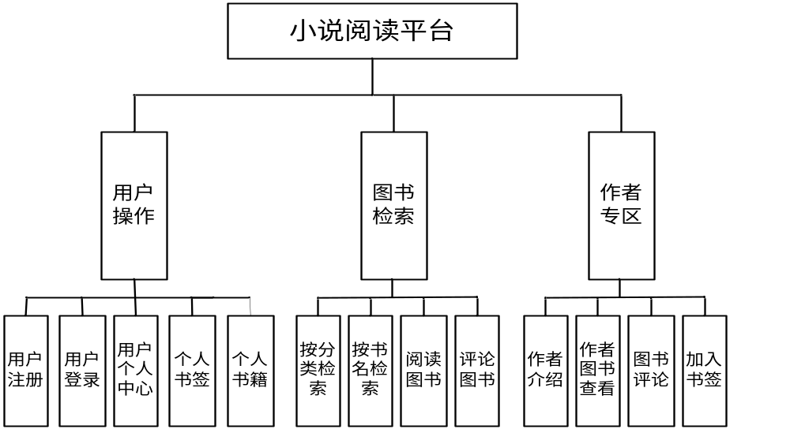
图3.1 前台功能模块划分

- 后台功能模块
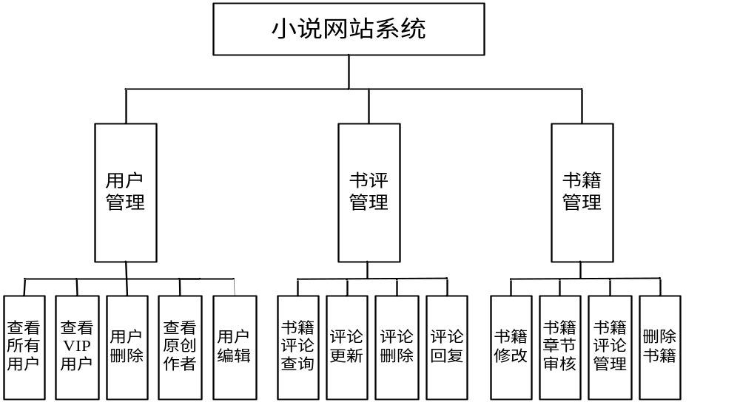
图3.2 后台功能模块划分

第四节 数据结构
概念设计是指在数据分析的基础上自底向上的建立整个系统的数据库概念结构，从用户的角度进行视图设计，然后将视图集成，最后对集成的结构分析优化得到最后结果。
数据库的概念结构设计采用实体—联系（E-R）模型设计方法。E-R模型法的组成元素有：实体、属性、联系，E-R模型用E-R图表示，是提示用户工作环境中所涉及的事物，属性则是对实体特性的描述。
概念设计的目标是产生反映港口组织信息要求的数据库概念结构，即概念模式。概念模式是独立于数据库逻辑结构，独立于支持数据库的DBMS，不依赖于计算机系统的，
根据以上对数据库的需求分析，并结合系统概念模型的特点及建立方法，建立E-R模型图。

实体

属性
实体间关系

根据功能模块划分的结果，具体分析了本系统具有的实体，实体属性图如图3.35所示。
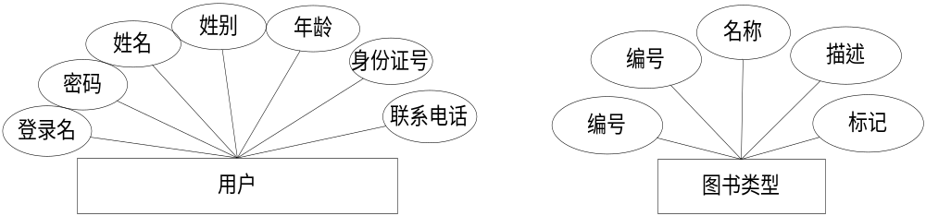

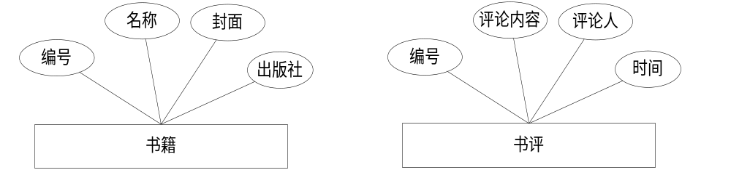

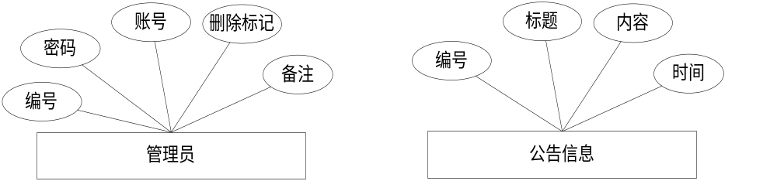

图3.3 实体属性图

遵循三范式原则，对实体之间的依赖关系进行了整合，系统E-R图如图所示。
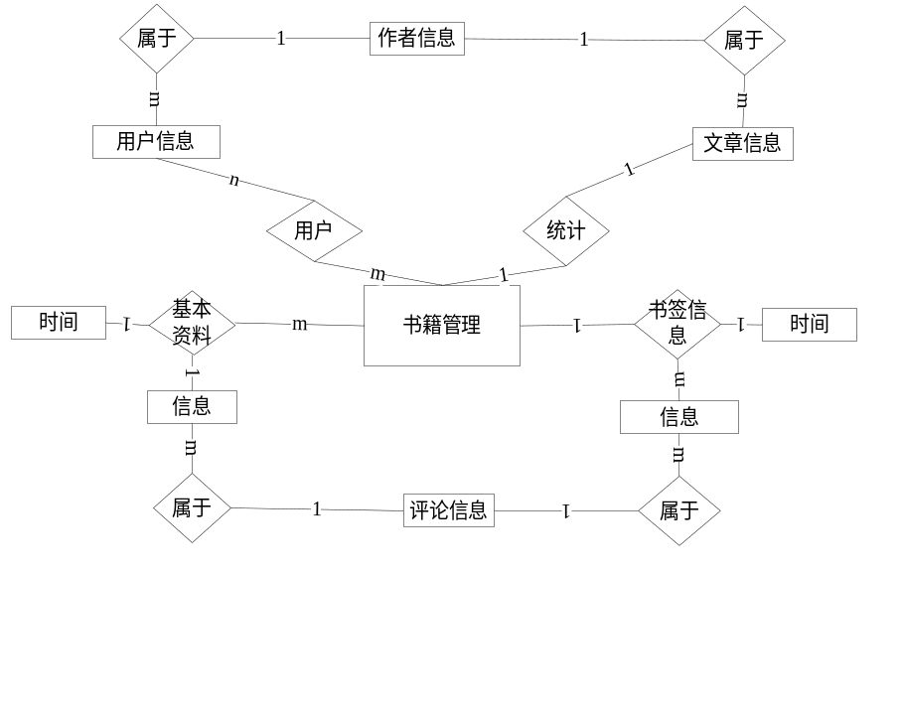
图3.4系统E-R图

第四章 系统设计与实现

第一节 前台的设计与实现
首页界面划分清晰，功能明确。
页面左上角是本站的名称“小说阅读网”，没有夸张难认的LOGO，明晰清楚。在其右侧是网站的功能导航栏，分别有“首页”、“站内新闻”、“用户注册”及“在线留言”。功能界定明确，没有错综复杂的关系。 “在线留言”是系统提供给读者进行读者间的交流及读者与系统管理员进行互动的平台。
页面左下角，分别是用户信息（未登陆时显示登陆界面，登陆后显示用户信息，用户注册界面的入口设置在此处）、系统公告及相关友情链接。
在此右侧，则是新书推荐及最新书籍的列表介绍界面。整体来说，小说阅读网首页设计大气，操作人性化。前台如图。


图4.1 小说阅读网的前台

由于小说网站系统的模块较多，故本章节将挑选主要模块进行介绍，其余相似部分不再一一介绍，一些文件的配置信息将会放在附录部分。

第二节 用户管理模块
（1）注册
注册模块，用户输入电子邮箱、密码和确认密码进行注册，若电子邮箱重复则注册失败。
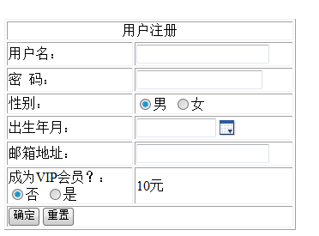
图5.1 注册功能实现图

具体代码如下：
/**跳转到注册界面*/
/*
* 用户注册
*/
public String register()throws Exception{
System.out.println("username:"+user.getUsername());
System.out.println("IS:"+userService.valiUserByName(user.getUsername()));
boolean is=this.userService.valiUserByName(user.getUsername());
if(is){
if(1==this.vip){
user.setVip(1);

this.tag=0;
}else{
user.setVip(0);
this.tag=1;
}
user.setProgenitor(0);
this.userService.register(user);
}else{
this.tag=17;
}

return "doresult";
1）用户登录
用户登录，用户输入用户名、密码和验证码，若有一个错误都登录失败。
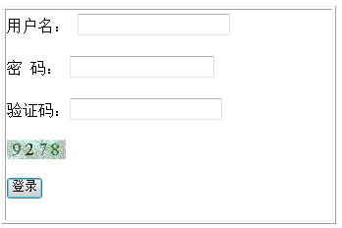
图5.2 用户登录功能实现图

具体代码如下：
/*
* 用户登录
*/
public String login() throws Exception{
if(code.equals(session.get("rand").toString())){

if(this.userService.login(user)!=null){
session.put("USER",this.userService.login(user));
this.tag=3; //登录成功
}
}else{
this.tag=4;
}
return "doresult";
} user.setProgenitor(0);
this.userService.register(user);
}else{
this.tag=17;
}

return "doresult";

第三节 网站首页
图4.3 网站首页

第四节 个人中心
个人中心包括我的书籍，添加新书和我的书签管理三个功能模块
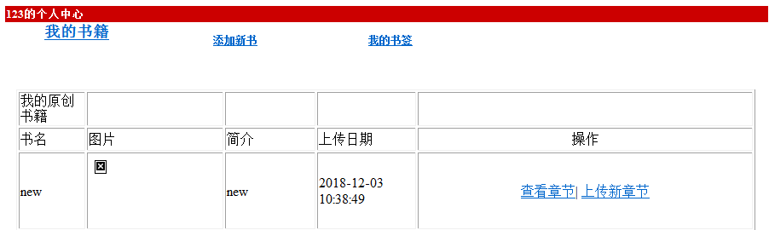
图4.4 个人中心

第五节 书籍阅读
书籍阅读实现对图书浏览功能

图5.4 书籍阅读
书籍阅读代码如下：
public String cross()throws Exception{
System.out.println("ID是："+article.getId());
this.articleService.updateCross(article.getId());
articlelist = this.articleService.findArticleById(bookid, 10,
1);
return "show";
}

第五章 系统测试

第一节 系统测试简述
系统测试（System Test, ST）是将经过测试的子系统装配成一个完整系统来测试。它是检验系统是否确实能提供系统 方案说明书中指定功能的有效方法。在任何软件系统的开发过程中，尤其是在进行大型软件系统的开发中，任何一个编程人员都不可避免地会产生错误。为了尽可能地发现并改正系统设计中的错误，减少错误造成的损失，保证系统开发的质量，需要进行系统的测试。
对程序的测试常采用以下两种方法：
一是黑盒法，将程序看成不透明的，不考虑其内部的结构和路径，只管程序的整体功能，即输入与输出数据转换是否按规范要求进行。黑盒法发现程序中的错误，必须使用所有可能输入的数据来检查程序是否都能产生正确的输出。为此，黑盒法经常采用以下几个方法：等价划分法，边值划分法，因果图法以及错误推测法等。较为完成的测试是把这几种方法都结合起来使用。
二是白盒法，白盒法与黑盒法正好相反，把程序视为一个透明的盒子，需要了解程序的内部构造，要对程序内部的所有逻辑路径进行测试，故白盒法又称为逻辑覆盖。如果想用白盒法发现程序中所有的错误，则至少必须使程序中每种可能的路径都实际执行一次。事实上是不可能的。而且即便试完了所有路径，仍不能保证程序符合要求。因为程序中有些错误是同数据有关的，测试只能证明错误存在，不能证明错误不存在。目前常用的覆盖标准是：语句覆盖、条件覆盖、判定/条件覆盖，以及条件组合覆盖等。
白盒法和黑盒法各有特点，每种方法都可以提供一组有用的例子，然后没有一种方法可以提供一组完整的例子。因此。在处理实际问题时，最好时使用各种方法，以便对程序进行比较严格周密的测试。
测试的过程：先对逐个模块测试，一般采用先用白盒法分析模块内部逻辑，再用黑盒法补充一些例子，在软件装配的同时进行测试，以便及时发现与接口相联系的问题。之后进行有效性测试，检查程序功能与用户要求的功能是否一致，最后把软件和其它系统元素结合在一起，进行系统整理。

第二节 系统测试
一、 系统入口测试要点
测试要点：用户名和密码。
测试路径：用户名和密码是否为真。
测试结果：为真，进入系统；为假，提示重新输入用户信息。
二、 客户添加信息测试要点
测试要点：客户添加信息输入格式。
测试路径：客户添加信息输入格式是否正确。
测试结果：格式正确，系统增加新的客户信息；不正确，提示出错信息。

第三节 系统测试效果
一、系统入口测试数据

表6-1 入口测试
编号 | 测试项 | 操作步骤 | 预期结果 | 输入数据 | 实际结果 | 结果比较说明
001 | 系统登录 | 在系统首页输入用户名密码 | 用户名和密码为真进入系统，否则，提示出错信息。 | Lili  123 | 不符合，用户名密码出错 | 符合
002 | 系统登录 | 在系统首页输入用户名密码 | 用户名和密码为真进入系统，否则，提示出错信息。 | 123  123 | 符合，登录系统 | 符合

二、 系统入口测试图
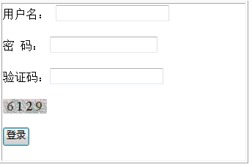

图6-1 系统登录
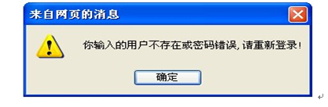

图6-2 登录失败

结束语

本系统采取了面向对象的设计思想；通过使用Myeclipse等编程工具，实践了软件开发的基本过程，掌握了web应用软件的开发的一些开发理论，并积累了一定的开发经验。贯穿整个软件开发过程的是在大学学习的软件工程原理及思想，它指导了本系统的设计和开发，随着本系统的完成，我深刻的体会到，需求分析的好坏直接决定了软件的最终效果。所以，在需求分析阶段，要仔细耐心的获得更加详细，更加准确的用户需求，使得最终的软件产品符合用户的需求。
通过本系统的设计与开发，实现了小说阅读网站的信息动态添加，用户分类权限管理等功能，也相信本系统的使用能使得广大网民能更加快捷方便的浏览自己需要的信息。
为完成该毕业设计系统，访问了大量Web网络开发方面的网站，搜集了大量关于Web网络开发的中英文资料，也查阅了大量书籍的源代码作为参考和运用，从中学会了许多Java和JSP技术关于Web开发方面的知识。
但是由于时间的仓促和自身经验的缺乏，该系统的功能还有一些没完成和完成得不理想，如小说文件上载和管理功能没做出，小说审核功能里没能做到将审核时的意见反馈给新闻发布者，而是通过网站公告的形式来实现。由此可见要精通Java这门技术用需要一个长期的过程。
此外，本次毕业设计是作为本科阶段理论学习的总结与应用，因此对于没有实际开发经验的开发者来说无论是实际的程序编写还是论文的著作都难免会存在一些的问题，希望大家能够给予理解并欢迎提出宝贵的意见。

谢辞

论文能够顺利的完成，首先向我的指导老师老师表示真诚和衷心的感谢意！从课题选择到论文的顺利完成，老师给了我无私的帮助和关心，在他工作繁忙之余，对我遇到的每一个问题都会认真解答，对我咨询的每一封邮件都会认真的回复，并对我的课题提出了很对建设性的意见，并对我系统中的每一个模块，都做了详细的详解，在此对老师的耐心和热心表示感谢！
感谢老师一直用他富有哲理和思辨的智慧引导我们，使我们在技术学习的道路上敢于质疑，不思进取，乐于思考，一直用他睿智的言谈和激情的话语感染着我们，使我们走上正确的技术道路，并坚定对技术道路的信心。
感谢各位老师，为我们提供知识技术的学堂，感谢老师教授我们的技术知识，感谢为解决我们的生活烦恼，感谢为我们提供优雅的学习环境。
最后，毕竟学生的知识还没有达到没有差错的层次，论文作品还不能说是完美没有缺陷的，恳请各位老师、同学或读者能对我的论文设计中的不足和缺陷予以指正。

参考文献

[1] 杨军. 面向Rational统一过程的软件需求分析建模[J]. 微计算机信息, 2007(05X): 255-257.
[2] 邱郁惠. 系统分析师UML用例实战[M]. 机械工业出版社, 2010.
[3] JD·麦格雷戈. 面向对象的软件测试[M]. 机械工业出版社, 2002.
[4] 计文柯. Spring 技术内幕——深入解析Spring架构与设计原理[M]. 机械工业出版社, 2010.
[5] 张 宇, 王映辉, 张翔南. 基于Spring的MVC框架设计与实现[J]. 计算机工程, 2010, 36(4): 59-62.
[6] 徐雯, 高建华. 基于Spring MVC及MyBatis的Web应用框架研究[J]. 微型电脑应用, 2012, 28(7): 1-4.

